BÁO CÁO CÁ NHÂN
Sử dụng công cụ hợp tác trực tuyến trong dự án nghiên cứu

I. GIỚI THIỆU
Trong khuôn khổ bài tập về kỹ năng hợp tác trực tuyến, nhóm chúng tôi đã lựa chọn thực hiện một dự án nghiên cứu nhỏ với chủ đề “Thói quen sử dụng smartphone của học sinh THPT”. Mục tiêu của dự án là khảo sát một nhóm học sinh, phân tích dữ liệu thu thập được và đánh giá sự ảnh hưởng của việc sử dụng điện thoại đối với sinh hoạt và học tập.
Bài báo cáo này trình bày quá trình cá nhân tôi sử dụng ba công cụ hợp tác trực tuyến gồm Trello, Google Docs và Google Drive trong suốt một tuần làm việc. Đồng thời, báo cáo đánh giá mức độ hiệu quả, khó khăn gặp phải và cách khắc phục khi làm việc nhóm.

II. MÔ TẢ DỰ ÁN
- Tên dự án: Nghiên cứu thói quen sử dụng smartphone của học sinh THPT
- Thời gian thực hiện: 1 tuần
- Số lượng thành viên: 4
- Mục tiêu: thu thập dữ liệu khảo sát từ 30 học sinh, phân tích thói quen sử dụng smartphone và trình bày kết quả trong báo cáo cuối cùng
- Công cụ sử dụng: Trello, Google Docs, Google Drive
Dự án được chia thành ba giai đoạn chính: thu thập dữ liệu, phân tích – tổng hợp và soạn thảo báo cáo.

III. QUY TRÌNH SỬ DỤNG CÁC CÔNG CỤ

1. Trello – Công cụ quản lý dự án
Ngay từ ngày đầu tiên, nhóm đã thống nhất sử dụng Trello để quản lý toàn bộ tiến trình dự án. Chúng tôi tạo một bảng với ba danh sách chính:
- To Do: liệt kê các nhiệm vụ như thiết kế khảo sát, gửi form, thu thập dữ liệu, phân tích số liệu, viết báo cáo…
- In Progress: các nhiệm vụ đang được thực hiện
- Done: nhiệm vụ đã hoàn thành
Tôi được phân công thực hiện phần tổng hợp dữ liệu và viết mục “Kết quả nghiên cứu”. Trello giúp tôi theo dõi rõ ràng deadline, biết được tiến độ của từng thành viên, tránh trùng lặp công việc và đảm bảo dự án không bị chậm trễ. 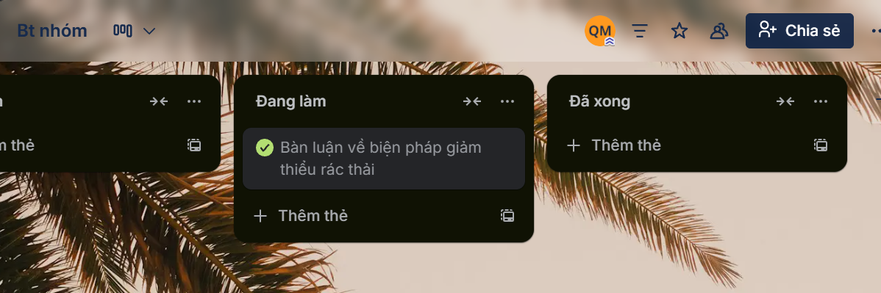

2. Google Docs – Công cụ soạn thảo cộng tác
Google Docs là nơi nhóm soạn thảo toàn bộ nội dung báo cáo. Mỗi thành viên phụ trách một mục nội dung riêng, giúp tài liệu tránh chồng chéo. Tôi sử dụng Google Docs để:
- Viết phần tổng hợp kết quả khảo sát
- Góp ý cho phần phương pháp nghiên cứu
- Trao đổi nhanh với nhóm thông qua tính năng comment
Tính năng chỉnh sửa thời gian thực của Google Docs là lợi thế lớn. Nhóm có thể thấy thay đổi ngay lập tức, tiết kiệm thời gian trao đổi và tránh lỗi “ghi đè file” như khi gửi tài liệu qua lại. 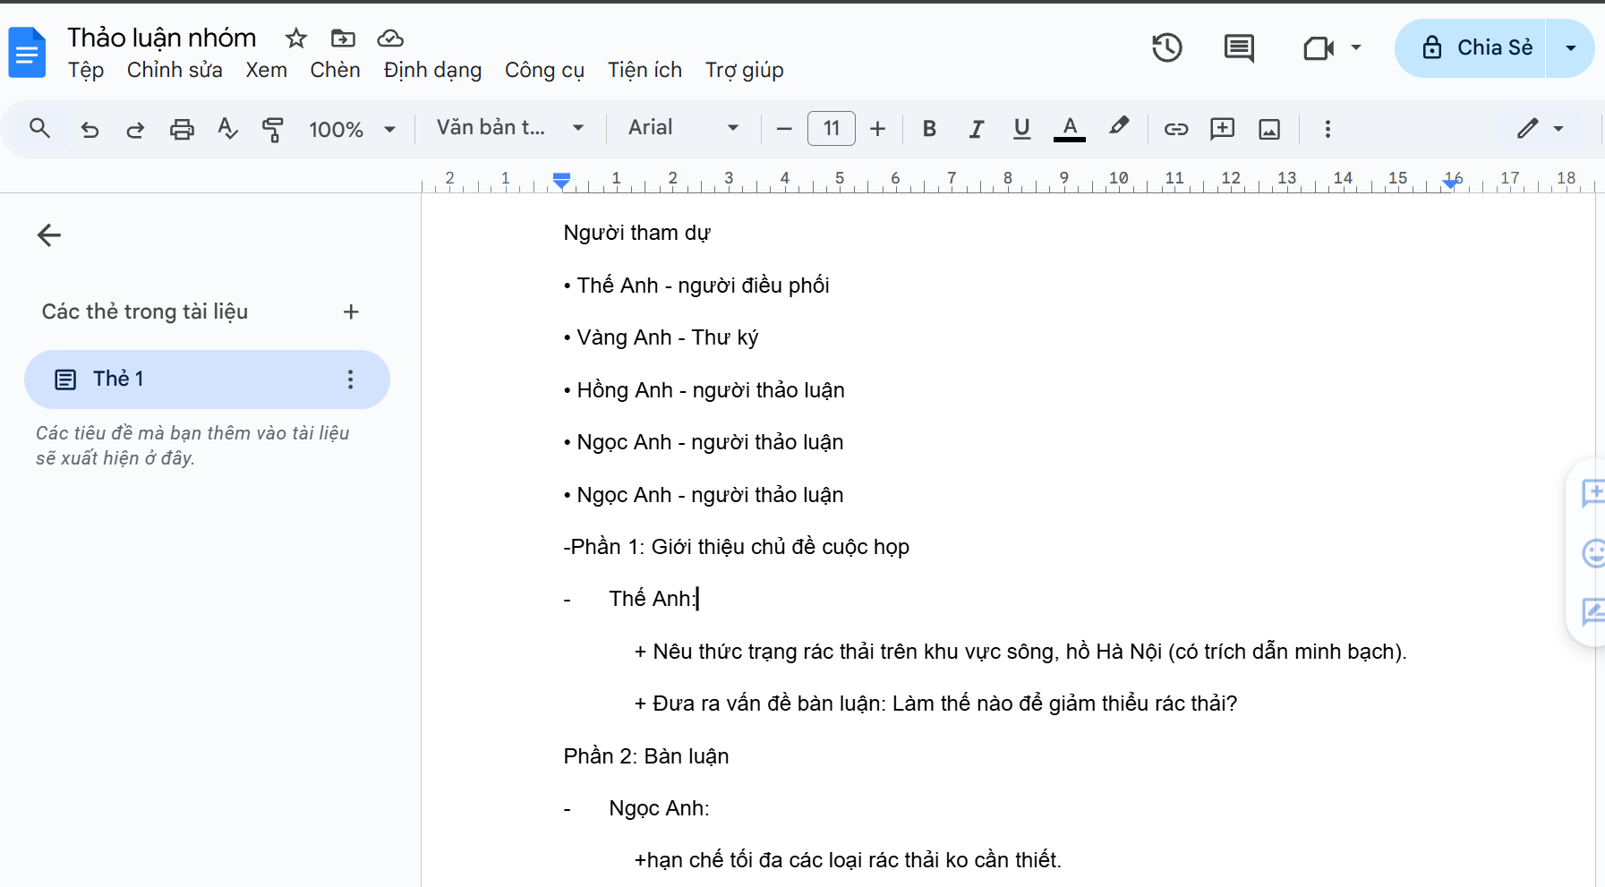

3. Google Drive – Công cụ lưu trữ và chia sẻ
Google Drive được dùng để lưu trữ toàn bộ tài liệu dự án, bao gồm:
- File khảo sát Google Form
- Bảng dữ liệu thu thập được
- Hình ảnh và biểu đồ minh họa
- File báo cáo và slide thuyết trình
Việc lưu trữ trên Drive giúp nhóm truy cập mọi tài liệu dễ dàng. Tôi cũng thường xuyên sử dụng Drive để kiểm tra dữ liệu gốc, tải biểu đồ và chia sẻ nhanh các file kết quả cho cả nhóm.

IV. ĐÁNH GIÁ HIỆU QUẢ CỦA CÁC CÔNG CỤ

1. Trello
Ưu điểm:
- Quản lý nhiệm vụ rõ ràng, trực quan
- Giao việc cụ thể, có deadline
- Theo dõi tiến độ thuận tiện
Hạn chế:
- Một số thành viên quên cập nhật trạng thái nhiệm vụ
Cách khắc phục:
- Nhóm thống nhất cập nhật bảng vào cuối mỗi ngày
- Trưởng nhóm nhắc nhở khi có nhiệm vụ bị trễ

2. Google Docs
Ưu điểm:
- Hỗ trợ chỉnh sửa cùng lúc
- Lưu tự động, tránh mất dữ liệu
- Comment dễ dàng để thảo luận nội dung
Hạn chế:
- Khi hai thành viên sửa cùng một mục có thể gây xáo trộn bố cục
Cách khắc phục:
- Chia rõ từng mục theo người phụ trách
- Quy định không chỉnh sửa phần của thành viên khác khi chưa trao đổi

3. Google Drive
Ưu điểm:
- Lưu trữ tập trung, dễ truy cập
- Chia sẻ file nhanh chóng
- Hỗ trợ nhiều định dạng khác nhau
Hạn chế:
- Nhiều file dễ gây rối, khó tìm
Cách khắc phục:
- Đặt tên file theo cấu trúc: “Nội dung – Người làm – Ngày”
- Tạo thư mục con rõ ràng theo từng giai đoạn của dự án

V. KHÓ KHĂN VÀ CÁCH KHẮC PHỤC

Khó khăn gặp phải
- Thời gian rảnh không trùng nhau khiến việc thảo luận bị gián đoạn
- Một số thành viên chưa quen với Trello
- Mạng chậm khi tải file nặng lên Drive

Cách khắc phục
- Chốt lịch họp cố định vào buổi tối
- Hướng dẫn nhanh cho nhóm cách sử dụng Trello
- Tải trước các file quan trọng, tránh giờ cao điểm mạng

VI. KẾT LUẬN
Việc áp dụng các công cụ hợp tác trực tuyến đã giúp nhóm làm việc hiệu quả, khoa học và tiết kiệm thời gian. Trello giúp quản lý dự án rõ ràng, Google Docs giúp cộng tác mượt mà, và Google Drive đảm bảo mọi tài liệu được lưu trữ an toàn.
Dự án là trải nghiệm hữu ích giúp tôi rèn luyện kỹ năng làm việc nhóm, sử dụng công cụ công nghệ và tổ chức công việc cá nhân. Những kỹ năng này chắc chắn sẽ hỗ trợ tôi trong các dự án học tập và công việc sau này.

